中 北 大 学 软 件 学 院
软 件 实 践 说 明 书

课程知识点答疑台
需求分析报告
（基于 RAG 的课程答疑与知识回溯系统）

学 院：软件学院
专 业：________________
班 级：________________
姓 名：________________
学 号：________________
指导教师：________________
日 期：________________

目 录
1 引言 1
1.1 项目背景（问题定义） 1
1.2 项目目标 1
1.3 开发意义 2
1.4 术语说明 2
1.5 论文内容安排 2
2 用户需求分析 3
2.1 系统使用对象与角色权限 3
2.2 典型业务流程 3
2.2.1 知识库构建流程 3
2.2.2 提问—回答流程 3
2.2.3 拒答流程 3
2.2.4 评测流程 4
2.3 系统用例图 4
2.4 用例说明 4
3 功能需求分析 6
3.1 功能结构 6
3.2 各模块功能点（输入/处理/输出） 6
3.2.1 知识库管理模块 6
3.2.2 检索模块 7
3.2.3 问答生成模块 7
3.2.4 会话与历史记录模块 7
3.2.5 文档阅读模块 7
3.2.6 评测模块 7
3.2.7 用户与权限模块 8
3.3 基础功能与扩展功能 8
4 非功能需求分析 9
4.1 性能与实时性 9
4.2 稳定性与可靠性 9
4.3 安全性 9
4.4 易用性与兼容性 9
5 结论 10
参 考 文 献 11
致 谢 12

1 引言

1.1 项目背景（问题定义）
高校课程教学中，课后答疑是巩固知识、发现薄弱环节的重要环节。目前学生答疑主要依赖课后当面询问教师，或在 QQ 群、微信群里提问，这种方式存在以下问题：
（1）时间地点不方便。学生只能在上课时间或教师固定答疑时间提问，课后遇到问题无法及时解决。
（2）问题重复率高。同一知识点的问题会被多名学生反复提出，教师需要重复回答，效率较低。
（3）答案难以保存。问答散落在聊天记录中，事后难以检索与复用，有价值的解答没有被沉淀下来。
（4）部分学生不善于当面提问，问题被长期搁置，影响学习进度。
（5）教师难以掌握学情。缺少对高频问题、薄弱知识点的统计，不利于调整教学内容。
此外，课程教学资料（课件、教材章节、习题与解答等）往往分散在多份文件中，学生遇到问题时不知道该查阅哪一份资料、从哪一段内容看起。
针对上述问题，本项目设计并实现“课程知识点答疑台”：将课程教学资料整理为可检索的知识库，学生以自然语言提问即可获得讲解，并同步展示答案所依据的资料名称与原文片段；对知识库未覆盖的问题，系统明确拒答，不生成没有依据的内容。本系统采用检索增强生成（RAG）范式^{[1]}。

1.2 项目目标
（1）知识库化：将课程教学资料（课件、教材章节、习题与解答等）导入系统，自动完成解析、清洗、切分与向量化，构建可检索的知识库。
（2）自然语言问答：学生用自然语言描述问题，系统基于检索命中的知识片段生成分点讲解（概念解释、适用条件、易错点）。
（3）回答可溯源：回答下方展示命中的来源文件名、原文片段与相关度，保证每一条结论都有据可查。
（4）无依据拒答：对知识库未覆盖的问题，系统明确给出“未找到依据”提示，不编造内容。
（5）检索质量可度量：通过固定测试集对检索链路进行评测，统计引用命中率（Hit@k）与平均倒数排名（MRR），为系统优化提供量化依据。

1.3 开发意义
（1）提高答疑效率：学生可随时提问，不受时间与地点限制。
（2）促进知识复用：问题按知识点组织并沉淀答案，相似问题可直接检索获得解答。
（3）减少重复劳动：已被回答过的问题，学生检索即可获得答案，降低教师重复答疑的负担。
（4）辅助学情分析：通过统计高频问题与检索情况，帮助教师了解学生的薄弱知识点。
（5）培养依据意识：学生通过查看来源片段，逐步养成“依据原文学习”的习惯。

1.4 术语说明
表1.1 术语说明表
术语 | 含义
RAG | 检索增强生成（Retrieval-Augmented Generation），先检索相关资料片段，再依据片段生成回答的范式[1]
知识库 | 由课程资料切分、向量化后形成的可检索语料集合
知识片段（chunk） | 按一定粒度对资料切分得到的最小检索单元
向量检索 | 将文本嵌入为向量，通过相似度计算召回相关片段
嵌入模型 | 将文本转换为向量的模型，本项目采用 jina-embeddings-v3[5]
精排（Rerank） | 用交叉编码器对初检候选重新打分排序，提升首位命中率
来源（source） | 答案依据的语料文件名，用于回答溯源
拒答 | 知识库无依据时明确提示“未找到依据”，不生成无来源内容
Top-k | 检索召回的最相似片段数量

1.5 论文内容安排
本文第2章进行用户需求分析，第3章进行功能需求分析，第4章进行非功能需求分析，第5章给出结论。

2 用户需求分析

2.1 系统使用对象与角色权限
系统面向三类用户：
（1）学习者（学生）：系统的主要使用者。可以注册/登录，浏览知识库，用自然语言提问，查看分点讲解与检索来源，进行多轮追问，查看提问历史。
（2）教师：课程主讲教师。可以上传课程教学资料（课件、教材章节、习题与解答），管理知识库（更新、重建），查看学生高频问题与学情统计。
（3）系统管理员：平台维护者。负责用户与权限管理、系统参数配置、运行评测与日志查看。
三类角色的权限从低到高依次为：学习者 < 教师 < 管理员。

2.2 典型业务流程

2.2.1 知识库构建流程
教师上传课程资料（PDF/Word/TXT）→ 系统按文件类型解析提取纯文本 → 按规则清洗 → 递归切分为知识片段 → 嵌入模型向量化 → 写入向量库；语料指纹与当前配置一致时直接复用现成库，不一致时自动重建。

2.2.2 提问—回答流程
学生输入自然语言问题 → 系统将问题向量化并在向量库中检索 Top-k 候选片段 → 交叉编码器精排取最相关片段 → 将片段与业务提示词拼接送入大语言模型（LLM）生成分点讲解 → 讲解与来源（文件名、片段、相关度）一并返回 → 前端渲染展示。

2.2.3 拒答流程
当检索结果为空或最高相关度低于设定阈值时，系统不生成回答，而是明确提示“未找到依据”，杜绝模型臆造无依据的内容。

2.2.4 评测流程
评测模块内置 15 条库内测试问题（分“词面直白、换个说法、口语化”三组）与 5 条库外拒答问题，逐题运行检索与生成流程，统计引用命中率 Hit@k、MRR 与拒答率，结果写入评测报告。

2.3 系统用例图
系统用例如图2.1所示。学习者参与注册/登录、自然语言提问、查看分点讲解与检索来源、多轮追问、查看历史记录与拒答反馈等用例；教师参与上传课程资料、知识库管理与查看学情统计等用例；管理员参与权限管理、系统配置与运行评测等用例。
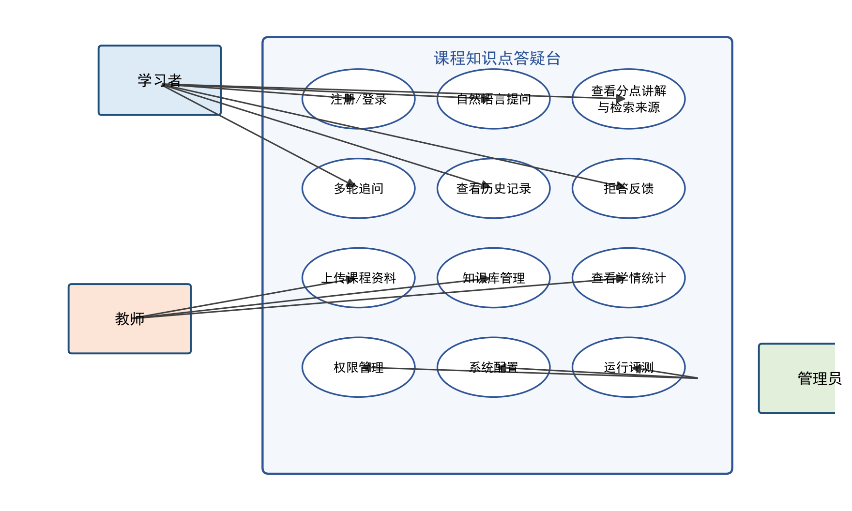
图2.1 系统用例图

2.4 用例说明
表2.1 主要用例清单
用例 | 参与者 | 简要说明
注册/登录 | 学习者 | 验证身份进入系统
自然语言提问 | 学习者 | 输入问题，系统经检索与生成返回分点讲解
查看分点讲解与检索来源 | 学习者 | 查看讲解内容及命中的来源文件、片段与相关度
多轮追问 | 学习者 | 基于会话历史继续提问，支持指代
查看历史记录 | 学习者 | 回看历史提问与回答
上传课程资料 | 教师 | 上传 PDF/Word/TXT 资料并解析入库
知识库管理 | 教师 | 查看、更新知识库，触发重建
查看学情统计 | 教师 | 查看高频问题与薄弱知识点统计
权限管理 | 管理员 | 设置用户角色与权限
系统配置 | 管理员 | 配置模型参数、检索参数等
运行评测 | 管理员 | 运行测试集并查看指标

3 功能需求分析

3.1 功能结构
系统整体划分为七个功能模块：知识库管理、检索、问答生成、会话与历史、文档阅读、评测、用户与权限，功能结构如图3.1所示。
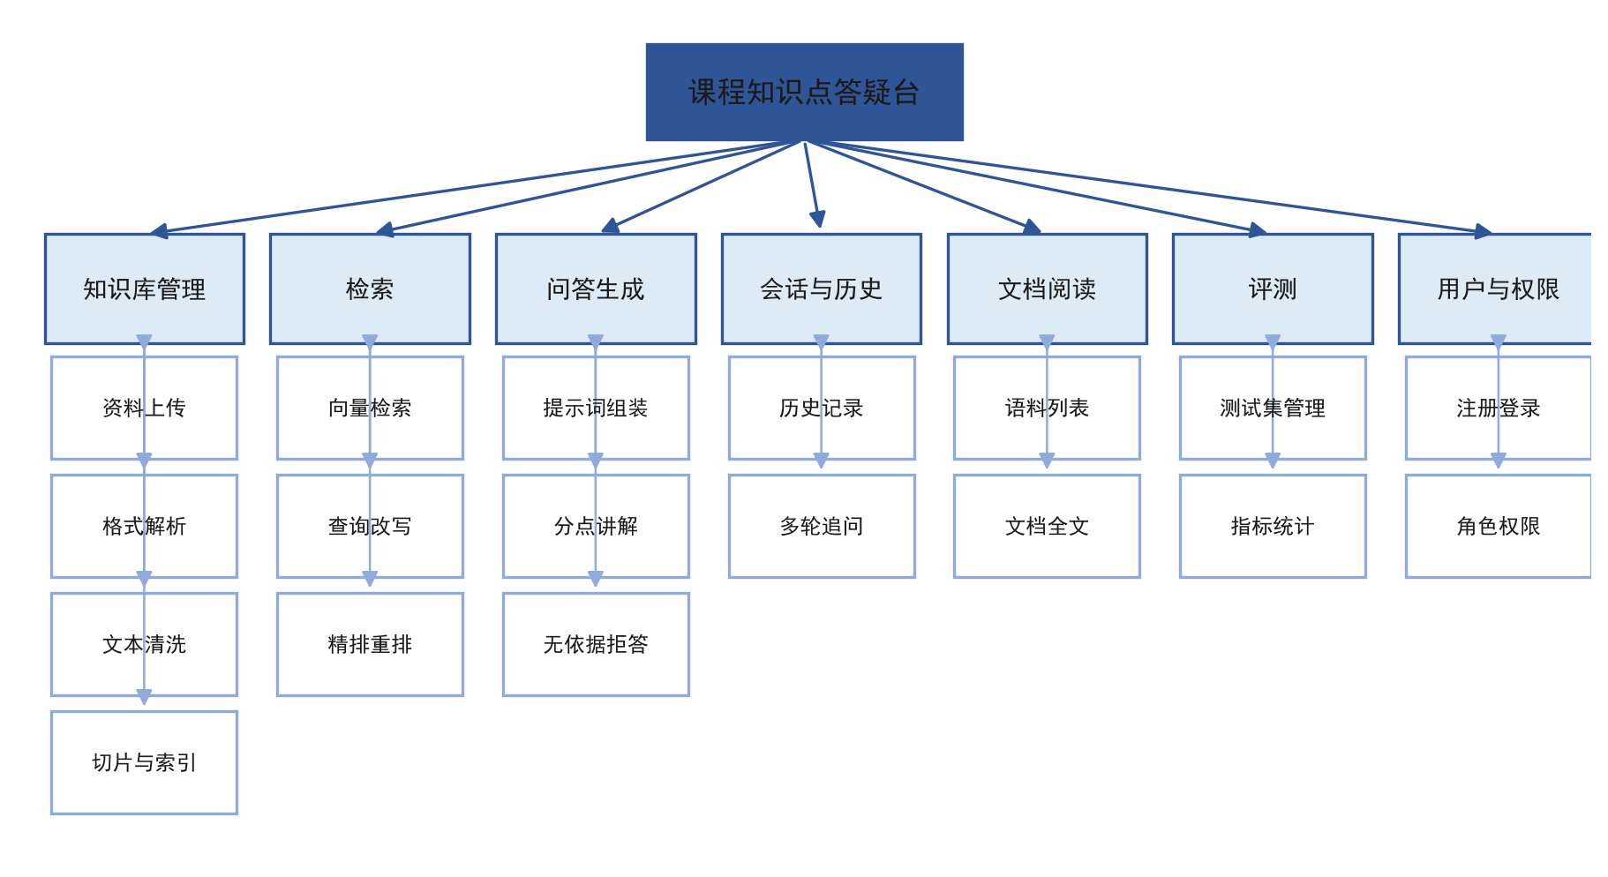
图3.1 系统功能结构图

3.2 各模块功能点（输入/处理/输出）

3.2.1 知识库管理模块
（1）资料上传：输入课程资料文件（PDF/Word/TXT），系统校验文件类型并保存，输出上传状态与资料记录。
（2）格式解析与文本清洗：系统按文件类型调用解析器提取纯文本，并按清洗规则去除噪音标记，输出干净文本。
（3）切片与索引：系统将文本按设定粒度（500 字符、重叠 50 字符）递归切分，向量化后写入向量库，输出知识片段集合。

3.2.2 检索模块
（1）向量检索：输入用户问题，系统将其向量化后与库内片段计算相似度，输出 Top-k 候选片段及得分。
（2）查询改写：对含多个意图的复合问题，系统先拆分为若干单意图子问题再分路检索、合并去重，输出合并后的候选集。
（3）精排重排：用交叉编码器对候选片段重新打分排序，输出最相关的 Top-5 片段。

3.2.3 问答生成模块
（1）提示词组装：系统将对话历史、命中片段与当前问题按业务提示词模板拼接，输出提示词。
（2）分点讲解：系统调用 LLM 按“概念解释—适用条件—易错点”格式生成讲解，输出回答文本。
（3）无依据拒答：检索无命中或相关度低于阈值时，输出“未找到依据”提示。

3.2.4 会话与历史记录模块
（1）历史记录：系统保存提问与回答，输出历史列表，支持回看。
（2）多轮追问：系统携带历史上下文回答追问，支持省略主语等指代表达。

3.2.5 文档阅读模块
（1）语料列表：系统返回语料文件列表（按文件名序号自然排序），输出文件清单。
（2）文档全文：输入合法文件名，系统返回文档全文与标题，供学生阅读答案依据的完整资料。

3.2.6 评测模块
（1）测试集管理：内置 15 条库内问题与 5 条库外拒答问题，输出测试集。
（2）指标统计：逐题运行检索/生成并比对期望结果，统计 Hit@k、MRR 与拒答率，输出评测报告。

3.2.7 用户与权限模块
（1）注册登录：输入账号密码，系统校验身份，输出登录成功或失败。
（2）角色权限：管理员为不同角色分配权限，系统按角色控制可访问的功能。

3.3 基础功能与扩展功能
基础功能（必须实现）：
（1）课程资料导入与知识库构建（解析、清洗、切分、向量化）；
（2）自然语言提问与分点讲解（概念解释、适用条件、易错点）；
（3）检索来源展示（来源文件名、原文片段、相关度）；
（4）无依据问题拒答；
（5）文档阅读（语料列表与全文）；
（6）历史记录与多轮追问；
（7）检索质量评测（Hit@k、MRR、拒答率）。
扩展功能（可选）：
（1）用户注册登录与角色权限体系；
（2）学情统计与高频问题分析；
（3）点赞、收藏等互动功能；
（4）移动端适配；
（5）回答质量自动评测（LLM 裁判）。

4 非功能需求分析

4.1 性能与实时性
（1）响应速度：普通页面加载在 2 秒以内；单次问答（检索+生成）在数秒内完成，精排环节约 4 秒/题（本地 CPU）。
（2）并发能力：支持较多学生同时在线提问，服务具备基本的并发处理能力。
（3）向量库复用：语料指纹一致时直接复用现成库，服务启动与提问均为秒级。

4.2 稳定性与可靠性
（1）系统需稳定运行，不因单次异常而崩溃，异常时有明确提示。
（2）向量库具备语料指纹机制，语料或参数变化时自动重建，避免检索到过期内容。
（3）重要数据（语料、向量库、评测报告）定期备份。

4.3 安全性
（1）接口层做严格校验：文档名采用白名单正则校验，防止路径穿越攻击。
（2）模型密钥（API Key）通过 .env 文件配置管理，不写入代码仓库。
（3）敏感内容过滤，防止恶意输入与不合适内容进入知识库。
（4）重要操作留有日志记录，便于事后追查。

4.4 易用性与兼容性
（1）界面简洁、操作直观，关键操作有提示。
（2）答案支持 Markdown 渲染，兼容代码块与中文长文本。
（3）兼容主流浏览器（Chrome、Edge、Firefox、Safari），以桌面端为主。

5 结论
本项目面向高校课程课后答疑场景，提出了以 RAG 为核心的“课程知识点答疑台”。需求分析明确了系统的三类用户（学习者、教师、管理员）及其用例，将功能划分为知识库管理、检索、问答生成、会话与历史、文档阅读、评测、用户与权限七个模块，并从性能、稳定性、安全性、易用性四个方面定义了非功能需求。需求分析结论如下：
（1）系统以“回答可溯源”为核心约束，检索片段即答案依据，从机制上杜绝无依据生成；
（2）系统以“无依据拒答”为底线，保证回答质量与可信度；
（3）系统以量化评测为优化抓手，用固定测试集与 Hit@k、MRR 指标驱动检索链路持续改进。
下一阶段将依据本需求分析进行系统设计，完成知识库构建、检索问答、文档阅读与评测等核心功能的实现。

参 考 文 献
[1] Lewis P, Perez E, Piktus A, et al. Retrieval-Augmented Generation for Knowledge-Intensive NLP Tasks[C]//Advances in Neural Information Processing Systems 33 (NeurIPS 2020). 2020.
[2] LangChain. LangChain Python Documentation[EB/OL]. https://python.langchain.com/.
[3] FastAPI. FastAPI Documentation[EB/OL]. https://fastapi.tiangolo.com/.
[4] Chroma. Chroma Documentation[EB/OL]. https://docs.trychroma.com/.
[5] Jina AI. jina-embeddings-v3: Multilingual Multimodal Embeddings[EB/OL]. https://jina.ai/embeddings/.
[6] BAAI. bge-reranker-base[EB/OL]. https://huggingface.co/BAAI/bge-reranker-base.
[7] NTAIX. Chinese-Python-QA-Dataset (QACP)[EB/OL]. https://github.com/NTAIX/Chinese-Python-QA-Dataset.

致 谢
本报告在撰写过程中得到了指导教师________________的悉心指导，老师在选题、系统设计思路与文档规范等方面给予了耐心帮助；同时感谢课程实践小组各位成员在需求梳理、后端实现与评测验证中的密切配合。在此一并致以诚挚的谢意。

